Тема урока: | « Таблицы. Создание таблиц.»
Тип урока | Новая тема
Общие цели: | Научить создавать таблицы в текстовом процессоре, ознакомить с элементами таблицы, научить вставлять тексты в таблицу.
Ссылки | «Информатика» Вьюжкова Е.А.,Н.В.Параскун , «Арман-ПВ»  Методическое пособие. Образовательные сайты.
Итоги | - Будут знать как создавать таблицы в текстовом процессоре.  - Ознакомятся с элементами таблицы.  - Научатся вставлять тексты в таблицы.
Главные идеи | Должны знать при помощи каких команд создают новую таблицу, способы перемещения по таблице.
Виды заданий | 1) работа с текстом.  2) Групповая работа.Вопросы -ответы.  3) Уровневые задания.
Методы обучения | 1.КМ  2.ИКТ  3.Практическая работа.  4.Задания для одаренных детей.  5.Оценивание.
Ресурсы | Учебник. Интерактивная доска. Компьютер. Демонстрационная программа Prezi.
Ход урока | І. Организационный момент. 2 мин  - С помощью цветных стикеров ученики делятся на группы. 1 группа «Строки»  2-группа «Столбцы»   - Кажджая команда выбирает себе капитанов.  -Группам раздаются лист-оценивания урока и смайлики для выставления баллов. 1 смайлик-1 балл.

Уровень | Действия учителя | Действия ученика | Оценка | Минуты
ІҮ. Знание | Даю задание работать с учебника .Группы делают конспект стр 140-143. Объясняю на что обратить особое внимание.  . | Читают учебник. Делают конспект. | Группа которая выполнит первая задание получит 5 баллов | 6 мин
Ү. Понимание | Задаю вопросы:  - Где находится кнопка по созданию таблиц в текстовом редакторе MS Word?.  - Какими способами можно вставить таблицу в документ?  - Как нарисовать таблицу?  - Можно ли таблицу вставить , а потом дорисовать элементы?  - Как перемещаться по таблице?  - Как добавить новую строку в конце таблицы?  - Из каких элементов состоит таблица?  Когда ученики отвечают я параллельно на интердоске высвечиваю слайды.  Столбец  строка | Ученики каждой команды по очереди отвечают на вопросы:  1.Кнопка по созданию таблиц в текстовом редакторе MS Word находится еа вкладке ленты Вставка.  2.1способ создания таблицы Вставка → Таблицы → Вставить таблицу, 2 способ можно нарисовать карандашом  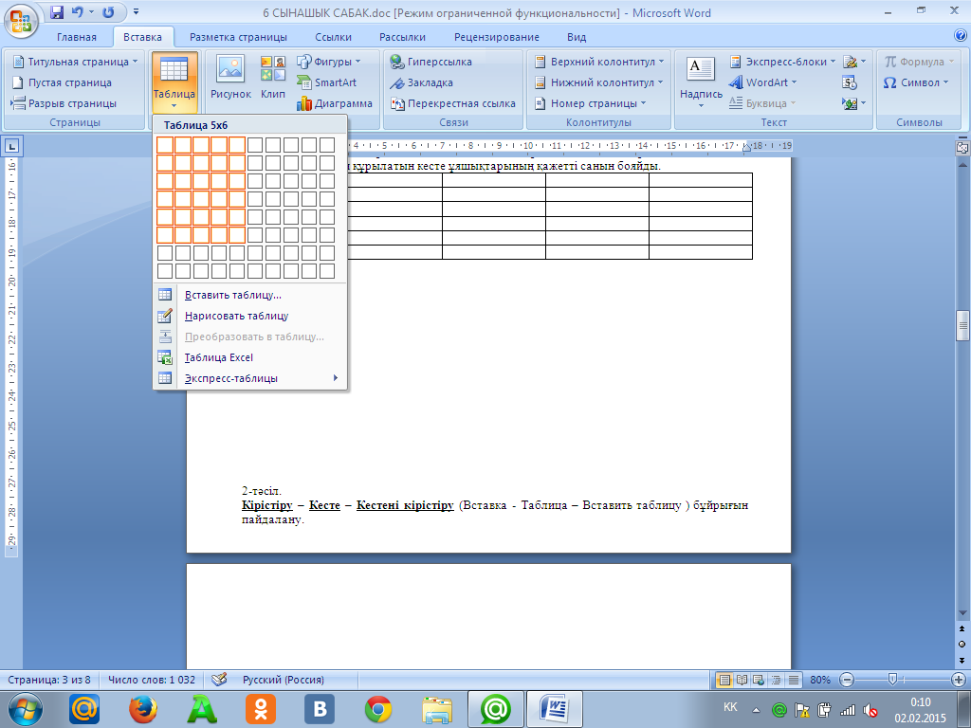  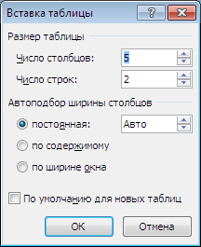  3.Нарисовать таблицу можно карандашом. Он нахолится на вкладке ленты таблицы  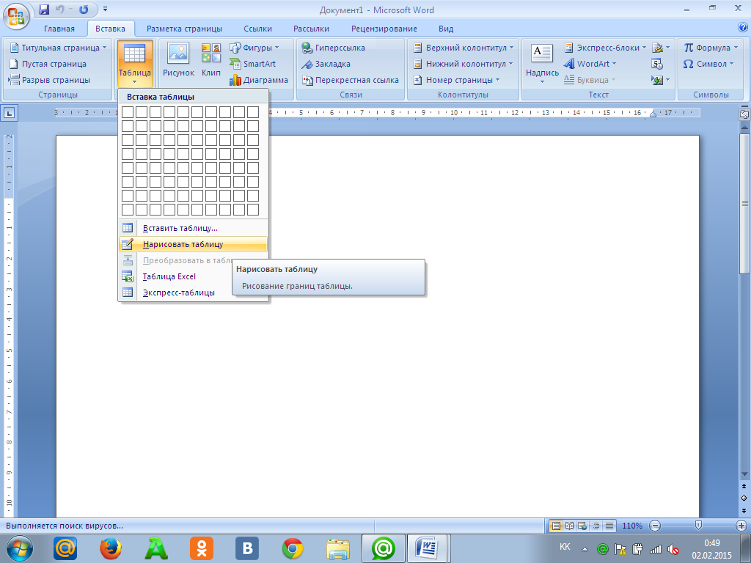  4.С помощью команды Экспресс таблица  5.Перемещаться по таблице можно с помощью мыши или клавишами управления курсором.  6. этого нужно нажать на клавишу Tab , когда курсор расположен в последней ячейке таблицы.  7 Из строки и столбцов. | (каждый правильный ответ 1балл 1 смалик) | 10мин
ҮІ. Использование | Раздаю уровневые задания в конвертах для практической работы на компьютере | Группы открывают свои конверты и выполняют задания  Уровень А (обязательный уровень)  1. Напечатайте в виде таблицы свое расписание уроков на всю неделю. В строках расположите номера уроков, а в столбцах названия дней недели с понедельника по субботу.  2.Сохраните таблицу под именем «Расписание»  Уровень В(средний уровень)  1.Создайте таблицу, содержащую справочные сведения о ваших друзьях по образцу:  № ФИО Телеф E-mail Дом адр  2.Заполните таблицу.  3.Сохраниет таблицу под именем «Ученики»  Уровень С(высокий уровень)  Нарисуйте таблицу с помощью карандаша по образцу:  Қазақша Орысша Ағыл шынша  Кесте Таблица Table  Жол Строка Row  Баған Столбец Column  Ұяшық Ячейка Cell, box | Уровень А – 5 баллов  Уровень В – 10 баллов  Уровень С – 15 баллов | 15 мин
ҮІІ. Анализ | Ученикам предлагаются логические задания для табличного решения  Задача 1.  В одном дворе живут четыре друга. Вадим и шофёр старше Сергея; Николай и слесарь занимаются боксом; электрик – младший из друзей; по вечерам Антон и токарь играют в домино против Сергея и электрика. Определите профессию каждого из друзей.  Задача 2.  В семье четверо детей. Им 5,8,13 и 15 лет. Их зовут Аня, Боря, Вера и Галя. Сколько лет каждому ребёнку, если одна девочка ходит в детский сад, Аня старше Бори и сумма лет Ани и Веры делится на три? | Группы на интердоске должны составить таблицу и найти ответ  Ответ 1:  Вадим Сергей Николай Антон  Шофер - - - +  Слесарь - + - -  Токарь + - - -  Электрик - - + -  Ответ: Вадим – токарь, Сергей – слесарь, Николай – электрик, Антон – шофёр  Аня Боря Вера Галя  5 - - + -  8 - + - -  13 + - - -  15 - - - +  Ответ: Аня – 13 лет, Боре – 8 лет, Вере – 5 лет, Гале – 15 лет. | 15 баллов за быстрый и правильный ответ. 10 баллов за просто правильный ответ. 5 баллов если неуспели составить таблицу. | 5 мин
Синтез | Группам предлагается составить алгоритм построения и оформления таблицы  1 гр алгоритм построения таблицы  2 гр алгоритм оформления таблицы  Разминка - Группа «Строка» выстраивается в горизонтальную линию, а группа «Столбцы» пересекают их по вертикали. Капитаны команд стоят в центре линий и при пересечении встречаются Задается вопрос для капитанов образуют они при встрече? Ответ: «Ячейку» | Каждая группа создает свою таблицу на интерактивной доске.  Алгоритм построения таблицы  - В меню выбрать пункт “Таблица”.  - Щелкнуть по кнопке “Добавить таблицу”.  - В диалоговом окне “Вставка таблицы” установить необходимое количество столбцов и строк.  - Щелкнуть по кнопке “ОК  Алгоритм оформления таблицы  - Выделить таблицу.  - Выполнить команды: “Таблица” - “Автоформат”.  - Выбрать подходящий формат.  - Щелкнуть по колонке “ОК”.  Разминка  Группы выстраиваются в горизонтальные и вертикальные линии. Капитаны отвечают на заданный вопрос. | Быстро и правильно выполнившая алгоритм команда получает 3 балла  Первый ответивший капитан приносит команде 2 балла | 5мин
Оценка | Оценивание учеников по критериям. Обратная связь Капитаны команд подсчитывают смалики и приносят учителю Окончательную оценку ставит учитель. |  |  | 2 мин
ҮІІІ. Домашнее задание | Составить кроссворды на слова: «Строка», «Столбец» |  |  | 2 мин
Оценка урока | Что знаю? Что узнал? Что хочу узнать? Ученики читают свои листы оценивания
Обратная связь | Подведение итога урока. На итерактивной доске яблоня пожеланий. Ученики вешают понравивщееся яблоко на яблоню.

«Паскаль тілінің қарапайым операторлары. Таңдау операторы»

Іле ауданы Боралдай кенті К.Әзірбаев атындағы №15

Ильясова Б.О. бірінші санатты информатика пән мұғалімі

2015 ж

